OBSERVATORIO ASTRONÓMICO
UTN SAN FRANCISCO

Observaciones todos los MIÉRCOLES y VIERNES de 20 a 22 hs.
Objetos que se observan en el mes de Abril de 2020:

Día |  | La Luna | Planetas
Mie | 1 | Visible (CC)
Vie | 3 | Visible (CC)
Mie | 8 | Visible (LL)
Vie | 10 | Visible (CM)
Mie | 15 | No Visible (CM)
Vie | 17 | No Visible (CM)
Mie | 22 | No Visible (CM)
Vie | 24 | No Visible (CC)
Mie | 29 | Visible (CC)

Luna:
- CC: Cuarto Creciente
- CM: Cuarto Menguante
- LN: Luna Nueva
- LL: Luna Llena

- Nebulosa Tarántula NGC 2070
- Cumulo abierto M41
- Cumulo globular Omega Centauro
- Nebulosa de Orión M 42
- Cúmulo El Joyero NGC 4755
- Nebulosa Eta Carinae NGC 3372
Los objetos indicados se observan con los telescopios en los días y horarios anteriores

Invita:

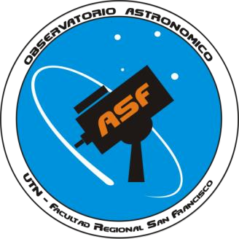 |  | Astronomía San Francisco
 |  | astronomiasf@gmail.com

